Учреждение образования
«БЕЛОРУССКИЙ ГОСУДАРСТВЕННЫЙ УНИВЕРСИТЕТ ИНФОРМАТИКИ И РАДИОЭЛЕКТРОНИКИ
Кафедра интеллектуальных информационных технологий

Отчёт

по курсу «Естественно-языковой интерфейс интеллектуальных систем»

Лабораторная работа №3
«Разработка текстового корпуса, синтаксического разбора предложений»

Выполнили студенты группы 221703: | Фурс А.М.  Вечорко Д.Н.
Проверил: | Крапивин Ю.Б.

Минск 2025

Цель работы:
Освоить принципы разработки прикладных сервисных программ для решения задачи анализа текста естественного языка.

Задание:
- Познакомиться с назначением, структурой и функциональностью, предоставляемой базовым ЛП для решения задачи автоматического синтаксического анализа ТЕЯ.
- Закрепить навыки программирования при решении задач автоматической обработки ТЕЯ.

Вариант: 6
Язык текста: английский

Формат входного документа: html

Описание алгоритмов:
Разбиение текста на словоформы и получение их синтаксической информации:
- Начало
- Получаем файл формата HTML
- Считываем текст файла
- Получаем список словоформ
- Получаем всю синтаксическую информацию о каждой
- Генерируем размеченный HTML-текст
- Отображаем HTML-файл
- Конец

Построение синтаксического дерева:
- Начало
- Получаем файл формата HTML
- Считываем текст файла
- Строим синтаксическое дерево для каждого предложения
- Визуализируем дерево с помощью NetworkX и Matplotlib
- Отображаем графическое представление дерева
- Отображаем HTML-файл
Конец
Интерфейс:
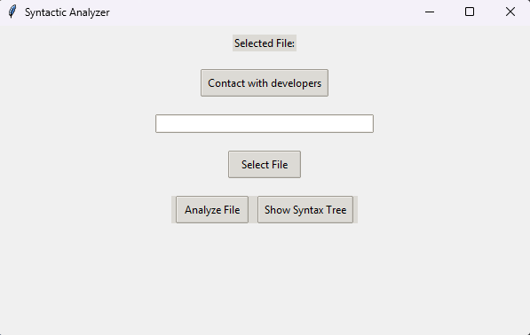
Стартовое окно выбора файла
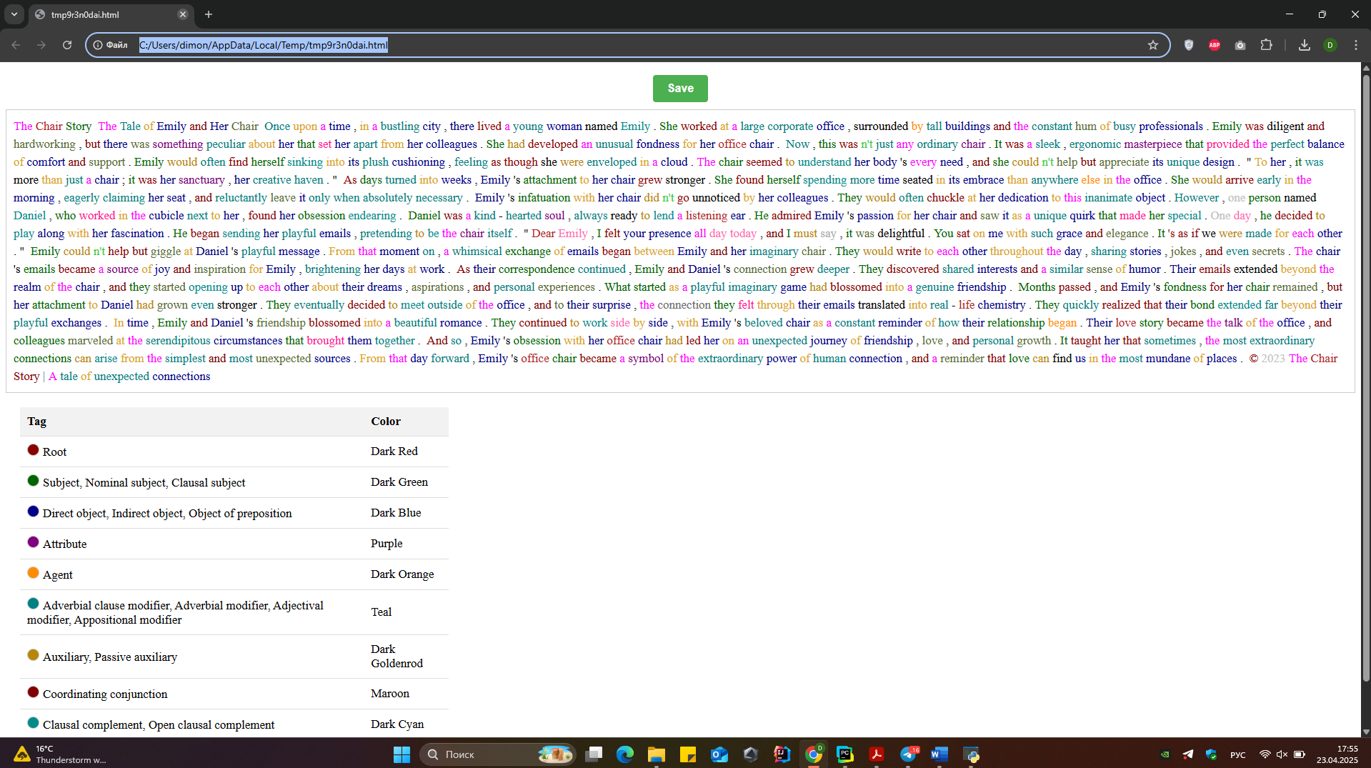
Окно вывода результата синтаксического разбора

Дерево синтаксического разбора
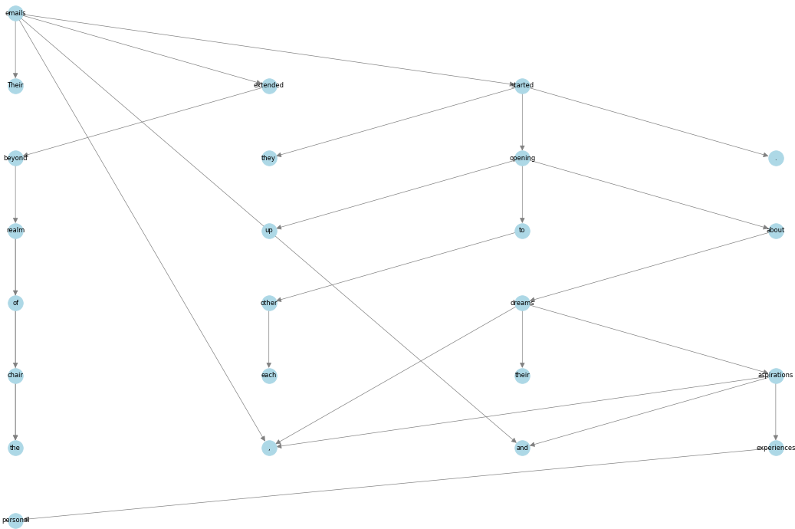

Структура хранения данных
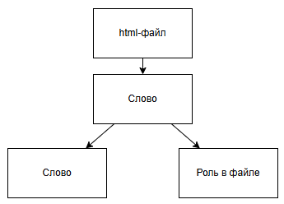

Структурная схема приложения
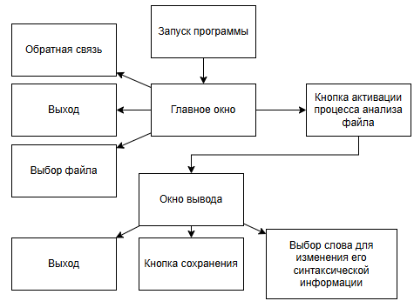

Вывод:
В результате выполнения данной лабораторной работы мы изучили понятие текстового корпуса и его менеджера. Текстовый корпус представляет собой набор текстовых документов, собранных для анализа и обработки в рамках определенной задачи или исследования. Он является важным инструментом в области обработки естественного языка, машинного обучения и лингвистического анализа. Данный продукт может быть использован в чат-ботах, образовательных программах для изучения языка, проверки грамматики.

